

دانشگاه شهید بهشتی

دانشکده مهندسی برق (الکترونیک – مخابرات)

**درس الکترونیک نوری**

**تمرین سری سوم**

کارشناسی ارشد مهندسی برق

گرایش افزاره های میکرو و نانو الکترونیک

نام دانشجو

**سید محمد سجادی**

استاد درس

**دکتر کامبیز عابدی**

مهر 1403

**سوال**: به چه علت با تغییر محیط فرکانس ثابت باقی میماند ؟

**پاسخ**: در ابتدا باید مفاهیمی را باهم بررسی کنیم؛

* فرکانس، تعداد نوسات موج در ثانیه (هرتز) خواهد بود.
* سرعت نور در هر محیط فرق میکند!! اما چرا ؟

سرعت نور در خلا $c$ حداکثر مقدار ممکن است و در هر محیطی که دارای ضریب شکست $n$ بزرگتر از ۱ باشد، سرعت نور کمتر از $c$ خواهد بود. این به خاطر این است که نور در خلا مستقیماً بدون هیچ برهم‌کنشی پیش می‌رود، اما وقتی وارد یک محیط می‌شود، با ذرات و اتم‌های آن محیط تعامل می‌کند.

این تعاملات شامل جذب و بازگسیل فوتون‌ها در سطح مولکولی است. هر بار که فوتون‌ها توسط اتم‌های محیط جذب و مجدداً منتشر می‌شوند، کمی تأخیر در مسیر حرکت آنها به وجود می‌آید. این تأخیر به صورت کاهش سرعت موج نور دیده می‌شود، ولی فرکانس (و در نتیجه انرژی فوتون) تغییر نمی‌کند.

* ضریب شکست بیانگر میزان این کاهش سرعت است. هرچه ضریب شکست محیط بزرگتر باشد، سرعت نور در آن محیط کمتر خواهد بود.

پس نهایت متوجه آن شدیم که سرعت باید تغییر کند حال باتوجه به صحبت هایی که در کلاس داشتیم به این صورت که:

$$\left\{\begin{aligned}λ×f=v \\ λ_{0}×f=c\end{aligned}→\frac{λ}{λ_{0}}=\frac{v}{c}=\frac{1}{n}\right.$$

$$λ=\frac{1}{n}×λ_{0}$$

طول موج در محیط دیگر $\frac{1}{n}$ میشود (فرض کنید که $n>1$ باشد پس طول موج کم میشود!)

و همانطور که بحث کردیم سرعت هم در محیط جدید تغییر میکند و با فرض $n>1$ سرعت هم کم میشود که با توجه به فرمول های بالا میتوان متوجه شد که باید یک مورد ثابت باشد که آن هم فرکانس است!!!

بیایید یک مثال بزنیم:

برای مقایسه پارامترهای نور (سرعت، فرکانس، و طول موج) هنگام عبور از هوا به آب با طول موج ۱۵۵۰ نانومتر، ابتدا ضریب شکست هر دو محیط را در نظر می‌گیریم:

- ضریب شکست هوا تقریباً

- ضریب شکست آب حدودا $(n_{\text{water}}≈1.33 )$

ً

**سرعت نور** در دو محیط:

سرعت نور در هر محیط از رابطه زیر به دست می‌آید:

$$v=\frac{c}{n}$$

که در آن $c$ سرعت نور در خلا (تقریبا $(3×{10}^{8} \text{m/s}$ ً و $n$ ضریب شکست محیط است.

در هوا:

$$v_{\text{air}}=\frac{c}{n_{\text{air}}}=\frac{3×{10}^{8}}{1}=3×{10}^{8} \text{m}\text{/}\text{s}$$

در آب:

$$v_{\text{water}}=\frac{c}{n_{\text{water}}}=\frac{3×{10}^{8}}{1.33}≈2.26×{10}^{8} \text{m}\text{/}\text{s}$$

**طول موج** در دو محیط:

طول موج در هر محیط از رابطه زیر به دست می‌آید:

$$λ=\frac{v}{f}$$

در هوا:

طول موج اولیه داده شده است (۱۵۵۰ نانومتر)، یعنی:

$$λ_{\text{air}}=1550 \text{nm}$$

در آب:

برای آب با سرعت کاهش‌یافته و فرکانس ثابت، طول موج در آب کاهش می‌یابد:

$$λ_{\text{water}}=\frac{v_{\text{water}}}{f}=\frac{2.26×{10}^{8}}{1.935×{10}^{14}}≈1169 \text{nm}$$

برای فهم و درک بیشتر بهتر است که یک انیمیشن ببینیم ولی چون در این محیط نمیشود پس باهم وارد لینک زیر میشویم و آن را بررسی میکنیم:

<https://resource.isvr.soton.ac.uk/spcg/tutorial/tutorial/Tutorial_files/Web-basics-frequency.htm>

البته عکس های آن را پیوست میکنم:

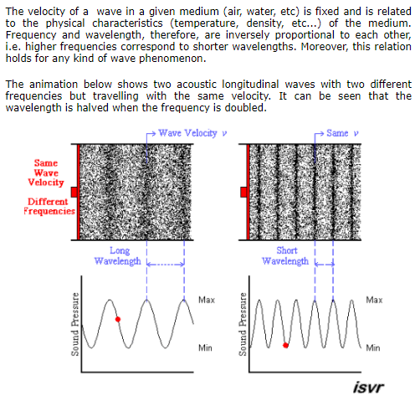

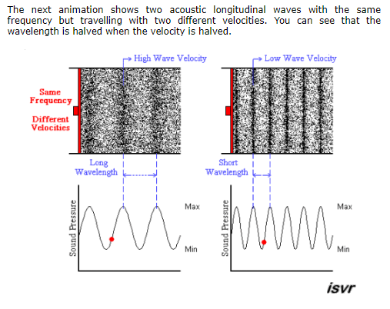

شاد باشید 😊